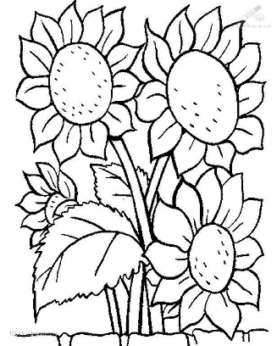
SLNEČNICE
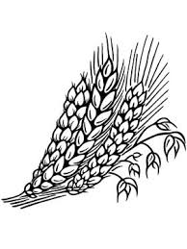
PŠENICA
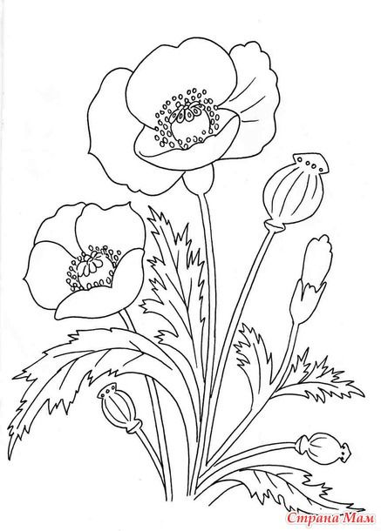
MAK
Pospájajte obrázky s mištičkami podľa toho koľko slabík má dané slovo. Potom prepíšte slová do rámčekov, ktoré sú pod slovami a nakoniec vyfarbite obrázky.

